Zápisky z přírodovědy: Nepiš, co je červené.
hodina Přv 14.10. 2020
VZDUCH
Vzduch je velmi lehký a bezbarvý. Může se pohybovat-proudit.
Silnější proudění se nazývá vítr.
Vzduch je směs plynů. Obsahuje:
1. dusík
2. kyslík (živé organismy ho potřebují k dýchání)
3. ostatní plyny (oxid uhličitý, ozon, vzácné plyny, vodní pára)
Nakresli do sešitu:
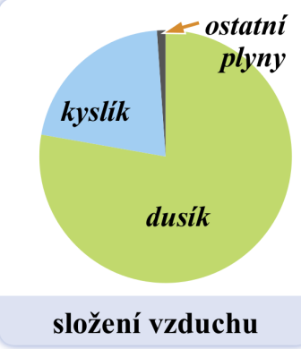

hodina Přv 16.10. 2020
ATMOSFÉRA
Vzdušný obal Země se jmenuje atmosféra. Obklopuje Zemi
a nevzdaluje se od ní díky gravitační síle Země.
Chrání Zemi před meteoroidy a před škodlivým kosmickým zářením.
Součástí atmosféry je plyn OZON, který chrání živé organismy
před škodlivým ultrafialovým zářením=UV záření ze Slunce.
Slunce nám dodává důležitou energii, zároveň však vysílá
ultrafialové záření (zkratka UV, z angličtiny „ultraviolet“), které je ve větší míře škodlivé.

Meteoroidy =tělesa sluneční soustavy, která se pohybují mezi planetami.
Malých meteoroidů narazí do Země denně milióny. Když je meteoroid větší, tak se v atmosféře neodpaří,
ale dopadne na povrch Země jako meteorit. Zajímavé, viď?
Meteoroidy na obrázku:
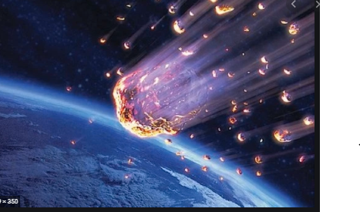

hodina Přv 21.10. 2020
SKLENÍKOVÝ EFEKT
Atmosféra zajišťuje na Zemi také vhodnou teplotu pro život a zabraňuje
velkým výkyvům teplot ve dne a v noci. Funguje podobně jako SKLENÍK.
Sluneční záření dopadá na Zemi, část je jím pohlcena a část se odráží.
Odrážené záření zadržují tzv. SKLENÍKOVÉ PLYNY (př. oxid uhličitý, vodní pára)
a tím zůstává při Zemi více tepelného záření-dochází pak např. k tání ledovců.

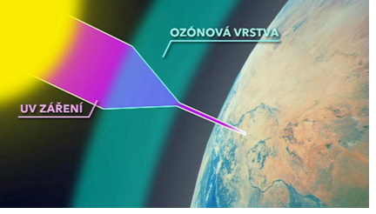

hodina Přv 23.10.2020
POČASÍ
-je okamžitý stav ovzduší na určitém místě
-může se velmi rychle změnit (př. na horách)
Hromaděním vodních par v atmosféře a ochlazením
vzniká oblačnost a dochází k dešti, sněžení atd.
METEOROLOGIE-je věda, která se zabývá počasím
Meteorologové zjišťují např. teplotu vzduchu, rychlost větru.

